|  |  |  |
| --- | --- | --- |
| ESCUDO.jpg | **INSTITUCIÓN EDUCATIVA OFICIAL JOSÉ JOAQUIN CASAS**  NIT: 800193355-9 RES: 03445 JULIO 31 DE 2003    ***PACTO ETICO POR CUNDINAMARCA*** | P.E.V.M. |

Me lo juego por Colombia

, por mi país.



|  |  |  |  |
| --- | --- | --- | --- |
| **PROPUESTA DIRIGIDA A:**  **Estudiantes de Cuarto a Undécimo** | | **RESPONSABLE:**   * **Directivos y docentes en general según su rol de desempeño.** * **Doc. Martha Díaz** * **Doc. Ciencias Sociales de Cada Curso** | |
| **FECHA: 16 a 19 de marzo-2021** | **METODOLOGÍA:**  **1.Leer muy bien Propósito y Motivación.**  **2.Descargar Cartilla. Link anexo**   1. **Completar actividades.** 2. **Diligenciar y Firmar Pacto.** 3. **Guardar archivo de Word y enviar al director curso.** | | **NOMBRE DEL ESTUDIANTE**  Sergio Gutierrez Medina  **Curso:** |
| **Tiempo límite: 12 m del último día señalado.**  **Modalidad: ASINCRONICA** | **DIRECTOR CURSO**  Esmeralda silva |

**Propósito:**

* Empoderar a los jóvenes para su misión social, venciendo la falta de credibilidad en sus Instituciones Públicas, y despertando en ellos el interés por participar de forma activa en la construcción de nuestra comunidad y país.

* Orientar útiles reflexiones en la vida de los jóvenes y transmitir el mensaje del comportamiento recto y transparente en todos los ámbitos de sus vidas, enamorándoles de las Instituciones Públicas.

* Formar Líderes en el ejercicio íntegro y bondadoso de la política, y de ese nuevo país gestado en sus propias manos y pensamientos.

**Motivación**: En la presente cartilla como parte del proyecto **“PACTO ÉTICO POR CUNDINAMARCA”** de la Procuraduría General de la Nación, en conjunto con la Secretaría de Educación Departamental y Municipal de Chía, quienes ven a través de esta propuesta, presentan la forma de acercarse a los jóvenes para reafirmar en ellos la importancia: de los principios y valores éticos, de su rol social, de su participación activa en la construcción de esa nueva cultura de estado y sociedad, y de pertenencia por el establecimiento y la institucionalidad.

“***Son los jóvenes quienes vencen el escepticismo y dibujan nuevos mapas. Hay sobredosis de pesimismo. Necesitamos que las nuevas generaciones se comprometan con la transformación del país y le impriman al futuro el sello de sus emociones*** (…) -“Carta a los Jóvenes” del señor Procurador General de la Nación, Fernando Carrillo Flórez.

**Explicación:** A continuación, encontraras en la Cartilla adjunta, las diferentes instituciones Publicas a las cuales puedes acceder en caso que lo requieras. Debes reconocer todas y cada una de ellas a partir del desarrollo de las siguientes actividades y señalar a partir de un ejercicio práctico a cuáles puedes acudir de acuerdo a la situación.

**Actividades:**

1.- A partir de la consulta de la cartilla **“PACTO ÉTICO POR CUNDINAMARCA”** complete la siguiente información solicitada en el cuadro. Directamente ahí.

|  |  |  |  |
| --- | --- | --- | --- |
| **INSTITUCION** | **CARACTERISTICAS GENERALES** | **LEYES QUE LA RESPALDAN** | **INSERTAR IMAGEN QUE LA REPRESENTE** |
| **ALCALDIA MUNICIPAL** | Es el representante del municipio, dirige las acciones y recursos para atender las necesidades de la comunidad. Presenta al Consejo Municipal los proyectos para que el municipio progrese económica y socialmente. | -Artículo 315 de la  Constitución Política. -Artículo 29 de la Ley 1551 de 2012.  -Artículo 11 de la Ley 80 de 1993. | Resultados oficiales - Alcaldía y Concejo Municipal de Chía | Luna Hoy Chía |
| **PERSONERIA** | Da a conocer, proteger y defiende los derechos de los niños, niñas, adolescentes y cualquier persona que necesite presentar solicitudes o quejas relacionadas con amenazas. Son el puente de comunicación entre la comunidad y la  administración Municipal. | -Ley 136 de 1994  Articulo 178.  -Código de infancia y adolescencia (Ley 1098 de 2006). | Personería suspende a gerente de Subred por fiesta en pandemia | KienyKe |
| **CONCEJO MUNICIPAL** | Autorizan al alcalde para realizar contratos y dan la aprobación para que él pueda realizar, algunas funciones del consejo cunado este no se encuentre presente. | -Articulo 313  Constitución Política. -Articula 21 y siguientes de la Ley 136 de 1994. | Alcaldía Municipal de Chía |
| **VEEDURIA** | Vigila que las obras contratadas por el Alcalde se terminen a tiempo y sean de buena calidad. Solicita informes sobre la forma en la que se están gastando los recursos del municipio pen los proyectos. Denuncian ante algún hecho irregular que presenten los funcionarios públicos. | -Ley 850 de 2003. | AdoptaUnPolítico, iniciativa de como ejercer veeduría ciudadana en Colombia  - Cuestión Pública |
| **COMISARIA** | Garantiza, protege, restablece y repara los derechos de los niños, niñas y adolescentes, adoptando medidas de emergencia y defendiendo a las personas cuando se presenta alguna solicitud. | -Código de infancia y adolescencia (Ley 1098 de 2006).  -Ley 1620 de 2013. | Bosa estrenará su tercera Comisaría de Familia | Bogota.gov.co |
| **PLATAFORMAS DE LAS JUVENTUDES** | Son un espacio de encuentro para organizar y coordinar actividades a favor de los jóvenes del municipio. Participan en el diseño y desarrollo de agendas para atender a las diversas formas de expresión de los jóvenes. | -Ley 1622 de 2013. -Ley 1883 de 2018. | Alcaldía celebrará la Semana de la Juventud – El Artículo |

|  |  |  |  |
| --- | --- | --- | --- |
| **POLICIA DE INFANCIA**  **Y ADOLESCENCIA** | Garantiza la protección de los niños, niñas y adolescentes. Hace campaña de prevención, garantía y restablecimiento de los derechos. Recibe quejas y denuncias de personas que han sido víctimas de violencia o amenazas. | -Código de infancia y Adolescencia (Ley 1098 de 2006-Articulo 89 y siguientes). | Lanzan campaña Juntos de regreso de a clase en Cartagena: Lanzan campaña  Juntos de regreso de a clase en Cartagena | Cartagena | Caracol Radio |
| **FISCALIA GENERAL** | Investiga casos de violencia sexual contra niños, niñas y  adolescentes presentando pruebas ante un juez para que las personas responsables sean acusadas y penalizadas. | -Articulo 249 y siguientes de la  Constitución Política.  -Decreto 016 de 2004. | Dos integrantes de la guerrilla 'Unidas del Pacífico' condenados por  amenazas a lider de Tumaco (Nariño) |
| **I.C.B.F -ZONAL** | Ubica al niño, niña o adolescente víctima de delito en un hogar de paso u hogar sustituto. Luego lo inscriben en programas de atención especializada con el fin de restablecer los derechos afectados. | -Articulo 58 del Código de Infancia y adolescencia (Ley 1098 de 2006). | El presupuesto para el ICBF tendrá una reducción para el 2021 |
| **JUEZ** | Atiende las tutelas, toma las decisiones necesarias para proteger o restablecer los derechos fundamentales que han sido vulnerados. Juzga y decide los procesos por delitos de violencia sexual en donde niños, niñas y adolescentes han sido afectados. | -Decreto 2521 de 1991. -Ley 270 de 1996.  -Código general del proceso.  -Articulo 192 y siguientes del código de infancia y adolescencia (Ley 1098 de 2006). | Quién es tu juez? | Tribunales | Cadena SER |
| **MEDICO** | Realiza pruebas y exámenes a niños víctimas de delitos y da su valoración presentando un dictamen médico legal en donde informa a la autoridad competente sobre la agresión sexual. | -Artículo 36 de la Ley 938 de 2004.  -Ley 360 de 1997. | Salud: Lo que los médicos saben y no cuentan (porque los pacientes no lo  quieren oír) |
| **SECRETARIA**  **EDUCACIÓN**  **MUNICIPAL** | Dirige, organiza y planea programas y proyectos relacionados con la educación, teniendo en cuenta políticas del Gobierno Nacional para que estos sean de calidad, además genera estrategias que garanticen el derecho a la educación a todos los niños del territorio. | -Constitución política. Ley 715 de 2001. -Decreto 0076 del 30 de Enero del 2019.  -Plan de desarrollo departamental. | Unidad de Atención al Ciudadano |
| **INS. EDUCATIVA** | Administra los recursos humanos y económicos asignados por la Nación y el Departamento, de acuerdo a la evaluación | -Constitución política. Ley 715 de 2001. -Decreto 0076 del 30 de Enero del 2019. | Edificio universitario, banner de institución educativa | Vector Gratis |
|  | de las diferentes necesidades de las instituciones educativas de la jurisdicción. | -Plan de desarrollo departamental. |  |
| **PROCURADURÍA** | Orienta, promueve e impulsa planes, programas y acciones tendientes a evitar hechos, actos u omisiones contrarios a la ley. | -Artículo 277 de la  Constitución Política.  -Decreto 262 de 2000. | Procuraduría presentó informe de pactos contra la trata de personas |

2.- “**SI TE CONTARAN ESTA HISTORIA….** a continuación, encontraras varias historias. Selecciona

**UNA (1)** y responde ¿**QUÉ HARÍAS? ¿AUTORIDADES? ¿CÓMO INTERVIENEN?** Aplicable en el caso seleccionado.



**HISTORIA 1 HISTORIA 2**

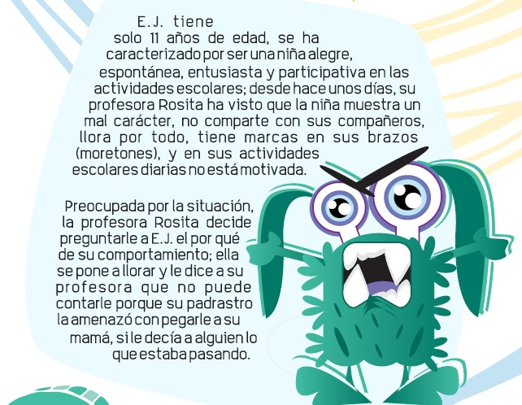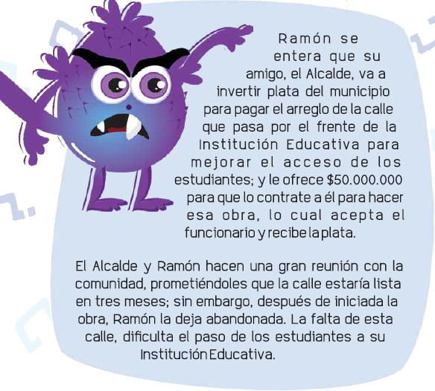

**HISTORIA 3**

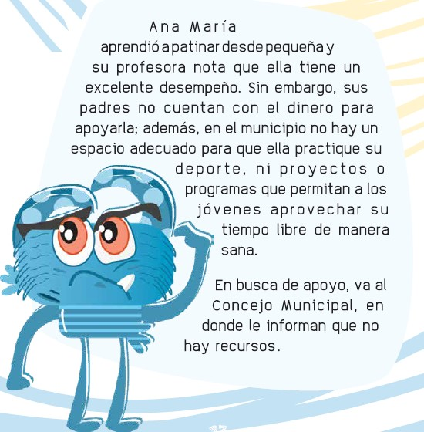

**HISTORIA SELECCIONADA # 1**



**RESPONDA AQUÍ**

**:**

**Se**

**trat**

**a de un caso de violencia**

**intra**

**familiar**

**, la profesora debe**

**acudir a las directivas de la**

**institución para que puedan**

**comunicarse**

**con las autoridades**

**que intervienen en este tema lo**

**más pronto posible.**

**RESPONDA AQUÍ**

:

**La**

**Comisaria de Familia.**

**RESPONDA AQUÍ**

**:**

**Ellos se encargaran de garantizar y**

**proteger los derechos de la niña y**

**su mama adoptando medidas de**

**protección y acompañamiento.**

3.- **FIRMA DEL PACTO ETICO POR CUNDINAMARCA**

|  |
| --- |
| Yo (Sara Valentina García Carrillo) estudiante de la  Institución Educativa Oficial Técnica José Joaquín Casas del municipio de Chía, como Cundinamarqués y colombiano, me comprometo a actuar de forma recta y transparente en todos los ámbitos de mi vida y a participar de manera activa en el desarrollo de mi comunidad, apoyando a las autoridades.  Firmado en el municipio de Chía a los 18 días del mes de Marzo del 2021.  Sergio Gutierrez Medina  Firma del Estudiante |

(Diligenciar los espacios resaltados en Rojo)

**Evaluación**  Dentro del área y en encuentros sincrónicos y asincrónicos se realizará retroalimentación de la importancia de las Instituciones Publicas de mi País. El desarrollo de la presente guía tendrá valoración **Cuantitativa y Cualitativa** al interior del área de **Ciencias Sociales** para éste **Primer Trimestre** porcentaje dado por el docente al interior de su clase.

**Recursos: Humanos (**Institución, Docentes y Estudiantes) **Físicos (**Guía)

**Bibliografía:**  A continuación, encontrara el enlace a la cartilla **“Pacto Ético por Cundinamarca”,** copiar y pegar en el buscador para acceder a la información que requiere para desarrollar la Guía. [**https://drive.google.com/file/d/1BebZikI8HHzHm3NfNdCdqinVDdZU0HI0/view?usp=sharing**](https://drive.google.com/file/d/1BebZikI8HHzHm3NfNdCdqinVDdZU0HI0/view?usp=sharing)

EXITOS!!!

***ELABORÓ Y PROYECTO MARTHA DIAZ***